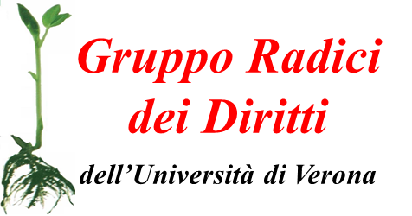




Con il patrocinio di



LA FORZA DEL FEMMINILE
TRE VENERDI PER L’ASCOLTO DEL MONDO

Venerdì 26 settembre 2025, ore 17,30

Aula Caprioli, Palazzo di Lettere
Via San Francesco 22, Verona

Storie di una reporter di guerra

Saluti e introduzione
Roberto Leone, Gruppo Radici dei Diritti; Giusto Marrella, Associazione APS “Gianni Ballerio”; Olivia Guaraldo, Delegata del Rettore al public engagement; Marta Ugolini, Assessora a cultura, turismo e rapporti con l’UNESCO del Comune di Verona

Barbara Schiavulli, giornalista di guerra e direttrice di Radio Bullets
intervistata da:
Elda Baggio, vicepresidente Medici Senza Frontiere Italia

in collaborazione con:

Associazione Memoria Immagine; Filo di Arianna; Fuori Aula Network; Isolina e…; IVRES, Associazione Veronese Ricerche Economiche Sociali; Libre! Società Cooperativa; Libreria Pagina 12; One Bridge to Idomeni; Progettomondo; rEsistenze-associazione per la memoria e la storia delle donne in Veneto; Segretariato Italiano Studenti in Medicina di Verona

Per informazioni/contatti/prenotazioni:
Roberto Leone tel.: 045-8028250; 3381897870. mail: roberto.leone@univr.it
Giusto Marrella tel.: 3491559400; mail: giustomarrella@gmail.com

